Усваивается всё прочно и надолго, когда ребёнок слышит, видит и делает сам.

Чем полезно детское экспериментирование? Во-первых, у детей появляется контакт с различными предметами, что позволяет понять их качества, свойства. Во-вторых, экспериментальная деятельность пробуждает еще большую любознательность, открывает для ребенка новый мир, полный чудес и загадок. В-третьих, у детей углубляются знания о природе – живой и неживой, они расширяют свой кругозор, учатся размышлять, наблюдать за явлениями, анализировать и делать выводы.

И, конечно, детское экспериментирование в детском саду позволяет ребятам чувствовать, что они самостоятельно открыли какое-то явление, что, естественно, влияет на их самооценку.

Вот так дети группы «Звездочки» в ходе эксперимента изготовили своими руками ледяные бусы для украшения участка.

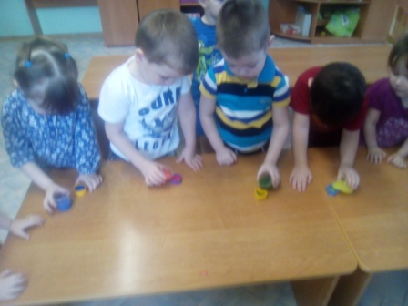

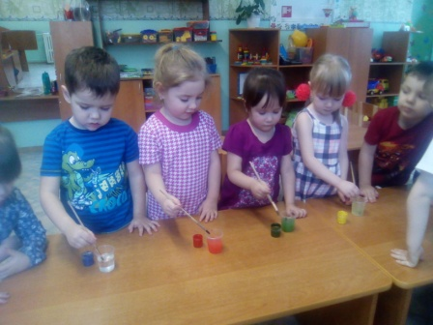

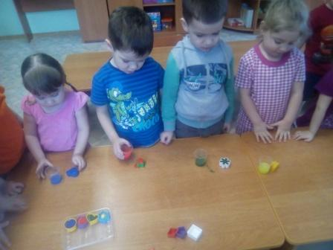

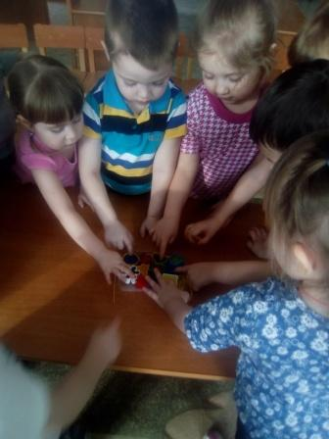 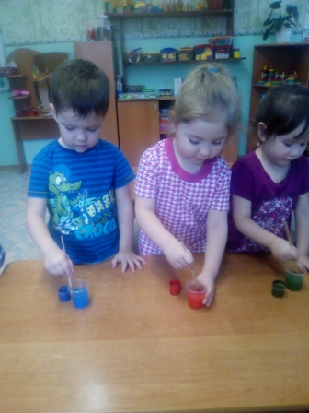

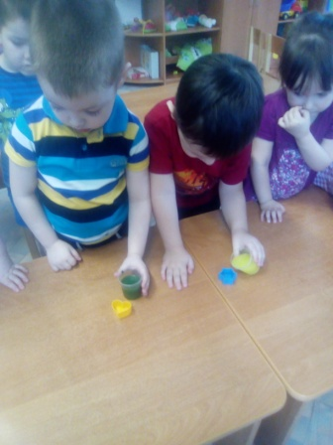 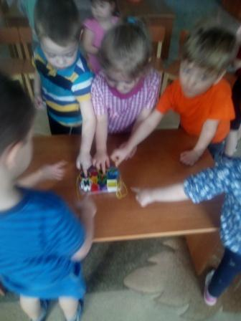

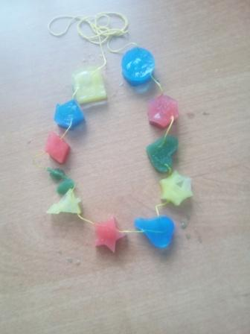

Агаева Елена Николаевна, воспитатель группы «Звездочки»